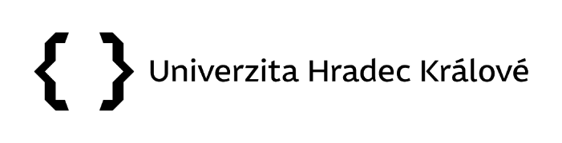
Pracovní náplň / Job description
Jméno a příjmení / Name and surname: Jan Novák
Pracoviště / Workplace: Název pracoviště
Pracovní zařazení/funkce / Job title/position: Označení zařazení či funkce
Mzdová třída / Wage level: Mzdová třída

- Organizační vztahy / Organisational relations
- Je podřízen / The employee is subordinated to:
- Je nadřízen / Is the superior of:
- Všeobecná práva a povinnosti / General rights and obligations
Zaměstnanec je povinen dodržovat ustanovení Zákoníku práce uvedená zejména v § 38 odst. 1 písm. b), § 301 a § 302. / The employee is obliged to comply with the provisions of the Labour Code, in particular Section 38(1)(b), Section 301 and Section 302.
- Pracovní činnosti dle katalogu ve Vnitřním mzdovém předpisu / Work activities according to the catalogue in the Internal Wage Regulation
- Vede přednášky (včetně zkoušek), výjimečně semináře pro všechny druhy studijních programů, zejména pro programy magisterské a doktorské. / Delivers lectures (including examinations); exceptionally delivers seminars for all types of study programmes, especially for Master's and doctoral programmes.
- Odborně vede asistenty a odborné asistenty. Zodpovídá za jejich rozvoj. / Supervises professionally assistants and assistant professors and is responsible for their development.
- Je členem komisí pro státní závěrečné zkoušky, státní rigorózní zkoušky a státní doktorské zkoušky. / Is a member of the committees for state final examinations, state advanced Master’s (rigorosum) examinations and state doctoral examinations.
- Vede diplomové, rigorózní a disertační práce. Vypracovává oponentské posudky těchto prací. / Supervises Master’s, advanced Master’s and doctoral theses. Prepares reviewer’s opinions of such theses.
- Pracuje v komisích pro habilitační a profesorská řízení a zpracovává oponentské posudky. / Serves on committees dealing with the procedure for granting associate and full professorships and prepares reviewer’s opinions.
- Systematicky sleduje rozhodující trendy vývoje vědy, výzkumu, umění, vědecky pracuje, zejména v rámci grantů a tvůrčím způsobem aplikuje výsledky vědecké, výzkumné a umělecké činnosti do výuky studentů, zejména v magisterských a doktorských studijních programech. Výsledky vědecké činnosti publikuje a využívá při tvorbě učebních textů. / Follows systematically the decisive trends in the development of science, research and art, does research, especially within the framework of grants, and applies creatively the results of scientific, research and artistic activities to the teaching of students, especially in Master's and doctoral degree programmes. Publishes the results of scientific activities and uses them in the writing of educational texts.
- Vytváří podmínky pro interdisciplinární formy práce a podmínky pro rozvoj příslušného vědního či uměleckého oboru. Vede vědecko-výzkumné týmy. / Creates conditions for interdisciplinary forms of work and conditions for the development of the relevant scientific or artistic field. Leads research teams.
- Průměrná týdenní výuková povinnost v akademickém roce: 6 až 10 hod. týdně, zpravidla 8 hod. týdně. / Average weekly teaching obligation in an academic year: 6 to 10 hours per week, normally 8 hours per week.
V Hradci Králové dne / In Hradec Králové on: 1. 1. 2023
…..…..…..…..…..…..…..…..….. | …..…..…..…..…..…..…..…..…..
Podpis zaměstnavatele  / Employer’s signature | Podpis zaměstnance  / Employee’s signature

